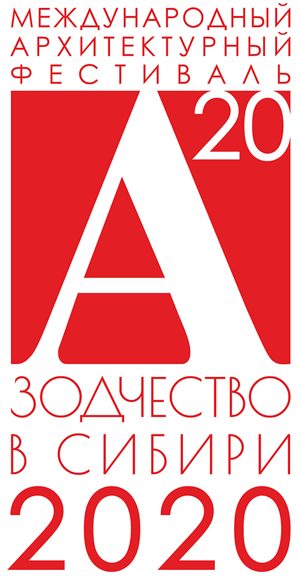 | Союз архитекторов России  Национальное объединение изыскателей и проектировщиков  НОПРИЗ  Иркутская региональная организация Союза архитекторов России  Администрация г. Иркутска  Иркутский национальный исследовательский технический  университет  Восточно-Сибирский научно-творческий центр  Российской академии архитектуры и строительных наук  П Р О В О Д Я Т  ОКРУЖНУЮ КОНФЕРЕНЦИЮ НОПРИЗ  и  XХ МЕЖДУНАРОДНЫЙ ФЕСТИВАЛЬ  «ЗОДЧЕСТВО В СИБИРИ – 2020»
_____________________________________________________________________________________

ПРОГРАММА МЕРОПРИЯТИЯ
 | 23.09. среда
11⁰⁰-15⁰⁰  12⁰⁰-13³⁰ | Иркутский областной художественный музей им.В.П.Сукачева. Галерея сибирского искусства , ул.Карла Маркса, 23 /2 этаж/  Регистрация участников и гостей фестиваля  Билеты на экскурсию по Иркутску /100 руб./, поездку на Байкал /2000 руб./  Дом Архитекторов, пер.Черемховский, 1А  Совет организаций СА Сибирского федерального округа  Ведущие - Н.Шумаков (г.Москва), Е.Григорьева (г.Иркутск),  П.Анисифоров (г.Барнаул)
15⁰⁰-16³⁰ | Иркутский областной художественный музей им.В.П.Сукачева. Галерея сибирского искусства , ул.Карла Маркса, 23 /2 этаж/  Церемония открытия фестиваля
17⁰⁰-21⁰⁰ | Фортуна Плаза, ул.Чехова, 2 /7этаж/  Мастер-класс  Гости фестиваля –Н.Шумаков (г.Москва), А.Воронцов (г.Москва)
 | 24.09. четверг
10⁰⁰-18⁰⁰ | Иркутский областной художественный музей им.В.П.Сукачева. Галерея сибирского искусства , ул.Карла Маркса, 23 /2 этаж/; Культурно-досуговый центр Художественный , ул.Карла Маркса, 24; Галерея Revолюция, ул. Карла Маркса, 40  Осмотр экспозиции. Работа жюри по разделам
12⁰⁰-13⁰⁰  13³⁰-15⁰⁰ | Иркутский областной художественный музей им.В.П.Сукачева. Галерея сибирского искусства , ул.Карла Маркса, 23 /1 этаж/  Открытие художественной выставки «Город. Во времени»  Галерея Revолюция, ул. Карла Маркса, 40  Portfolio Review. Презентация лучших портфолио (Участники – студенты, магистры и выпускники архитектурных вузов – получат возможность показать и обсудить собственные портфолио, которые часто говорят об архитекторе намного ярче, чем дипломы и резюме)
13³⁰-16³⁰  14⁰⁰-18⁰⁰ | От Дома Архитекторов, пер.Черемховский, 1А  Обзорная экскурсия по городу  Билеты продаются при регистрации  Дом Архитекторов, пер.Черемховский, 1А  Конференция НОПРИЗ «Мероприятия, посвящённые вопросу развития квалификаций в сфере инженерных изысканий и архитектурно-строительного проектирования»
17⁰⁰-18⁰⁰  19⁰⁰-21⁰⁰ | Микрорайон Солнечный, у ж.дома по ул.Байкальская, 270  Открытие «Аллеи архитекторов». Открытие выставки  «Архитекторы-шестидесятники»  Фортуна Плаза, ул.Чехова, 2 /7 этаж/  Мастер-класс  Гости фестиваля – Ю.Григорян (г.Москва), Э.Кубенский (г.Екатеринбург);
 | 25.09. пятница
9⁰⁰-11⁰⁰  10⁰⁰-18⁰⁰ | Старт – от Дома Архитекторов, пер. Черемховский, 1А  Фотопрогулка. Приглашаем вас прогуляться по любимым улицам города, а заодно запечатлеть уникальные здания и дома, которые хранят в себе свой дух и свою историю.  Иркутский областной художественный музей им.В.П.Сукачева. Галерея сибирского искусства , ул.Карла Маркса, 23 /2 этаж/; Культурно-досуговый центр Художественный , ул.Карла Маркса, 24; Галерея Revолюция, ул. Карла Маркса, 40  Осмотр экспозиции
12⁰⁰-14⁰⁰ | Дом Архитекторов, пер.Черемховский, 1А  Дискуссионный клуб «Преемственность»  Модератор – Е.Григорьева (г.Иркутск);
14⁰⁰-17⁰⁰ | От Дома Архитекторов, пер.Черемховский, 1А  Авторский надзор. Экскурсия по новостройкам Иркутска с  участием авторов-архитекторов  Билеты продаются при регистрации /100 руб./
18⁰⁰-21⁰⁰ | Фортуна Плаза, ул.Чехова, 2 /7 этаж/  Мастер-класс  Гости фестиваля – А.Мякота (г.Красноярск), А.Куковякин (г.Екатеринбург);
 | 26.09. суббота
10⁰⁰-15⁰⁰ | Иркутский областной художественный музей им.В.П.Сукачева. Галерея сибирского искусства , ул.Карла Маркса, 23 /2 этаж/; Культурно-досуговый центр Художественный , ул.Карла Маркса, 24; Галерея Revолюция, ул. Карла Маркса, 40  Осмотр экспозиции
11⁰⁰-14⁰⁰ | Фортуна Плаза, ул.Чехова, 2 /7 этаж/  Мастер-класс  Гости фестиваля – П.Васильев (г.Москва), С.Мичурин (г.Москва);
15⁰⁰-17⁰⁰ | Культурно-досуговый центр Художественный , ул.Карла Маркса, 24  Церемония вручения наград фестиваля
17⁰⁰-21⁰⁰ | Культурно-досуговый центр Художественный , ул.Карла Маркса, 24  Юбилейный вечер по случаю 85-летия Иркутской региональной организации Союза архитекторов РФ
27.09. воскресенье
8⁰⁰-21⁰⁰ | От Дома Архитекторов, пер. Черемховский, 1А  Пленер. Поездка на Байкал (КБЖД). Билеты продаются при регистрации  /2000 руб./

По всем вопросам обращаться в Оргкомитет фестиваля:
664025, г. Иркутск, переулок Черемховский, 1А
Иркутская региональная организация Союза архитекторов России
Тел. (3952) 33 28 40, тел. 33 28 39, e-mail: irkda@mail.ru
Официальный сайт: http://iro-sar.ru/
Председатель Правления Иркутской региональной организации СА РФ –
Козак Игорь Владимирович, тел. 8 964 127 83 90;
Председатель Оргкомитета – Демков Сергей Борисович, тел. 8 914 885 03 28;

